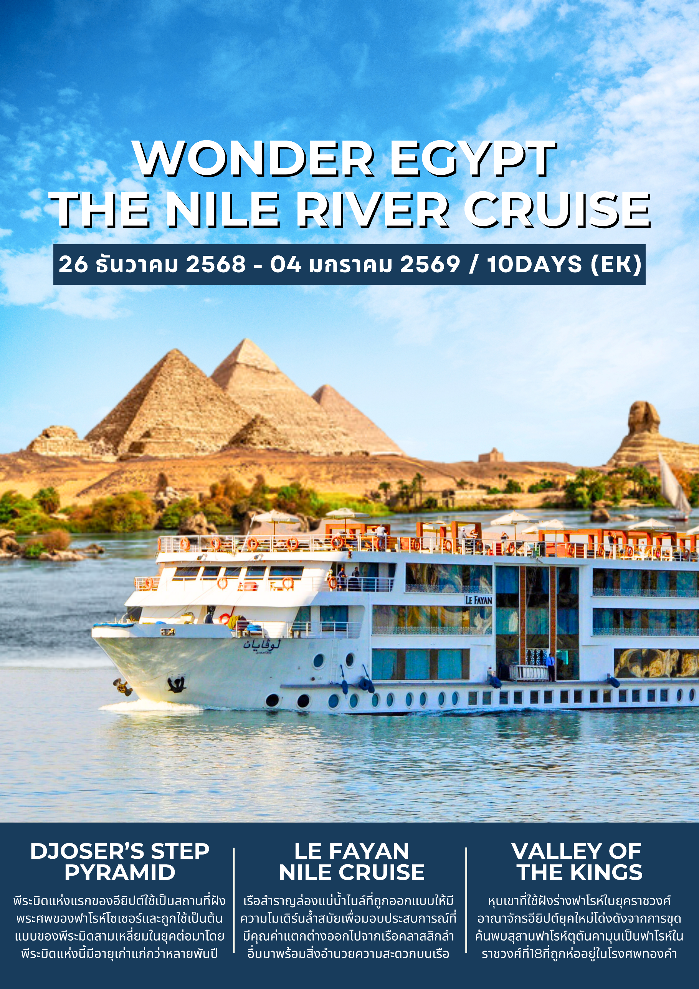

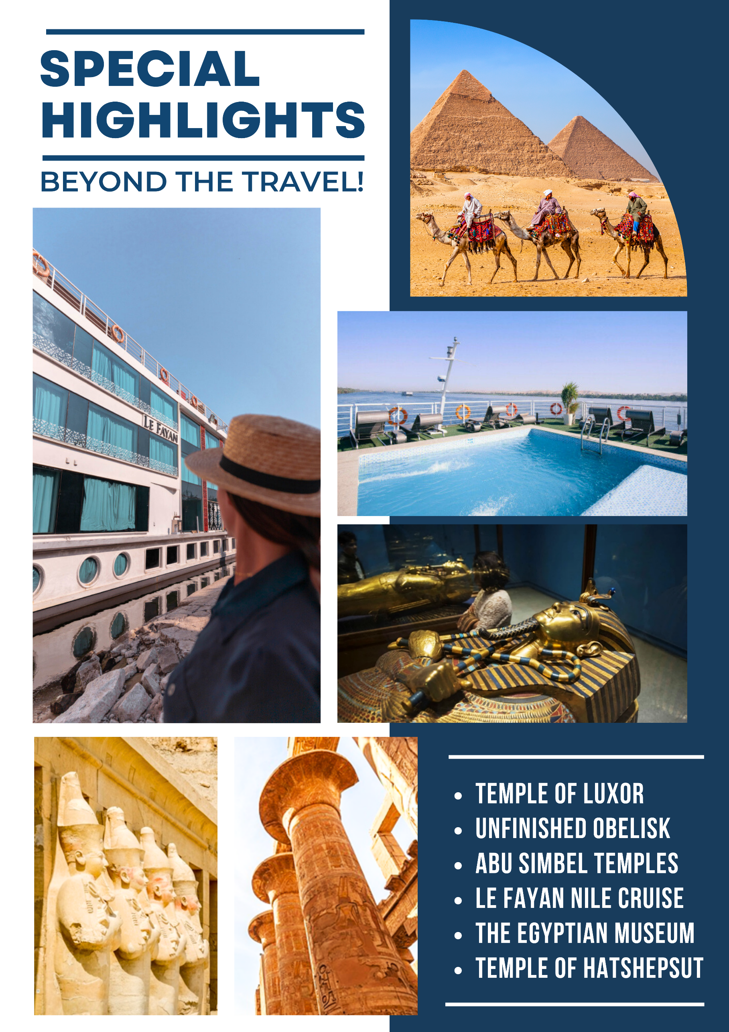

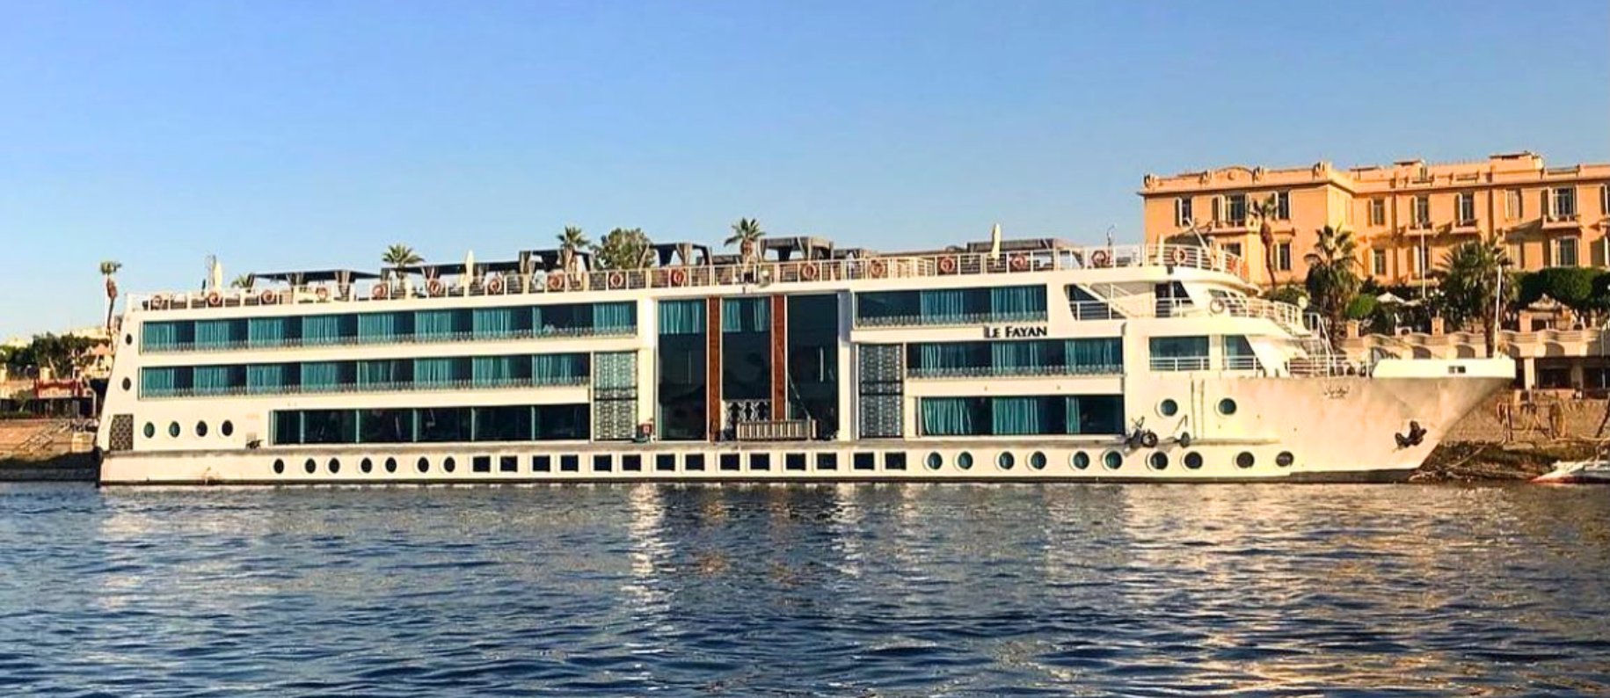

DAY 1
26 DEC 2025
กรุงเทพฯ – สนามบินสุวรรณภูมิ

23.30 น. คณะพบกันที่สนามบินสุวรรณภูมิ อาคารผู้โดยสารขาออก ชั้น 4 ทางเข้าที่ 9 แถว T เคาน์เตอร์สายการบิน EMIRATES AIRLINE (EK) เจ้าหน้าที่จากบริษัทฯ คอยต้อนรับ และอำนวยความสะดวกให้ท่านก่อนขึ้นเครื่อง
สนามบินสุวรรณภูมิ – ไคโร – พิพิธภัณฑ์แห่งชาติอารยธรรมอียิปต์
27 DEC 2025
DAY 2

02.00 น. นำท่านเดินทางสู่ ท่าอากาศยานนานาชาติไคโร (CAIRO INTERNATIONAL AIRPORT) ประเทศอียิปต์ โดยสายการบิน EMIRATES AIRLINE เที่ยวบินที่ EK 377 / 927
(แวะเปลี่ยนเครื่องที่ ท่าอากาศยานนานาชาติดูไบ เวลา 06.00 – 08.10 น. ตามเวลาท้องถิ่น)
10.25 น. เดินทางถึง ท่าอากาศยานนานาชาติไคโร (CAIRO INTERNATIONAL AIRPORT) กรุงไคโร ประเทศอียิปต์ หลังผ่านพิธีการทางศุลกากรและตรวจคนเข้าเมืองแล้วนำท่านรับประทานอาหารกลางวัน
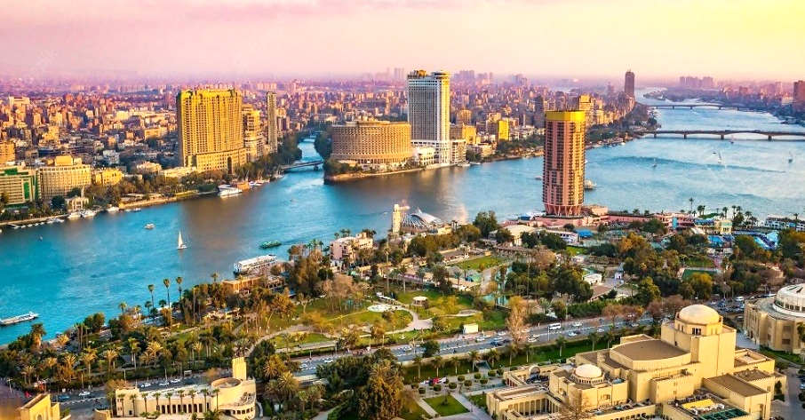
CAIRO
เมืองหลวงและมหานครที่ใหญ่ที่สุดของประเทศอียิปต์
โดยตั้งอยู่ใกล้กับสามเหลี่ยมแม่น้ำไนล์ เป็นมหานครที่เต็ม
ไปด้วยประวัติศาสตร์อันยาวนาน และมีสถาปัตยกรรม
ที่ยังคงความสวยงาม รวมถึงความดั้งเดิมเอาไว้อีกด้วย

กลางวัน รับประทานอาหารกลางวัน ณ ภัตตาคารอาหารท้องถิ่น
จากนั้นนำท่านเที่ยวชม พิพิธภัณฑ์แห่งชาติอารยธรรมอียิปต์ (THE NATIONAL MUSEUM OF EGYPTIAN CIVILIZATION)
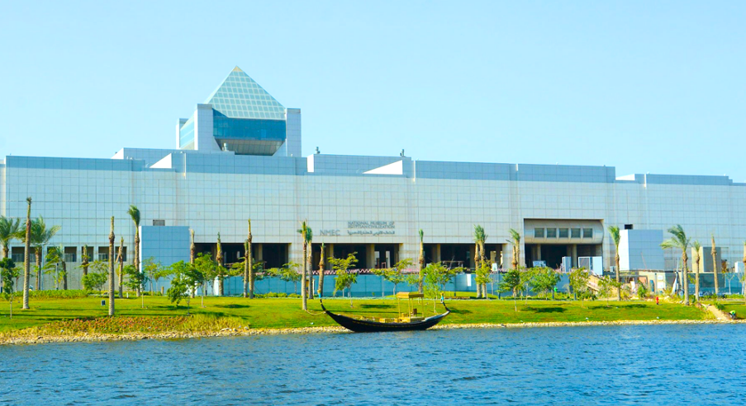
พิพิธภัณฑ์ขนาดใหญ่ที่ก่อตั้งขึ้นโดยความร่วมมือจากองค์กการยูเนสโก เพื่อนำเสนออารยธรรมอียิปต์ตั้งแต่สมัยก่อนประวัติศาสตร์จนถึงปัจจุบัน ด้านหน้าบริเวณสนามหญ้าของพิพิธภัณฑ์สามารถมองเห็นวิวทะเลสาบอิน เอล-ซิรา (AIN AL-SIRA LAKE) ภายในมีการจัดเก็บรวมรวมโบราณวัตถุจำนวนกว่า 50,000 ชิ้น โดยได้มีการจัดแสดงมัมมี่ของกษัตริย์และราชินีแห่งอียิปต์โบราณ รูปปั้นของฟาโรห์ เสื้อผ้าเครื่องแต่งกาย สิ่งของ และอื่นๆ อีกมากมาย รวมถึงการจัดแสดงวิวัฒนาการความก้าวหน้าด้านการแพทย์ของอียิปต์

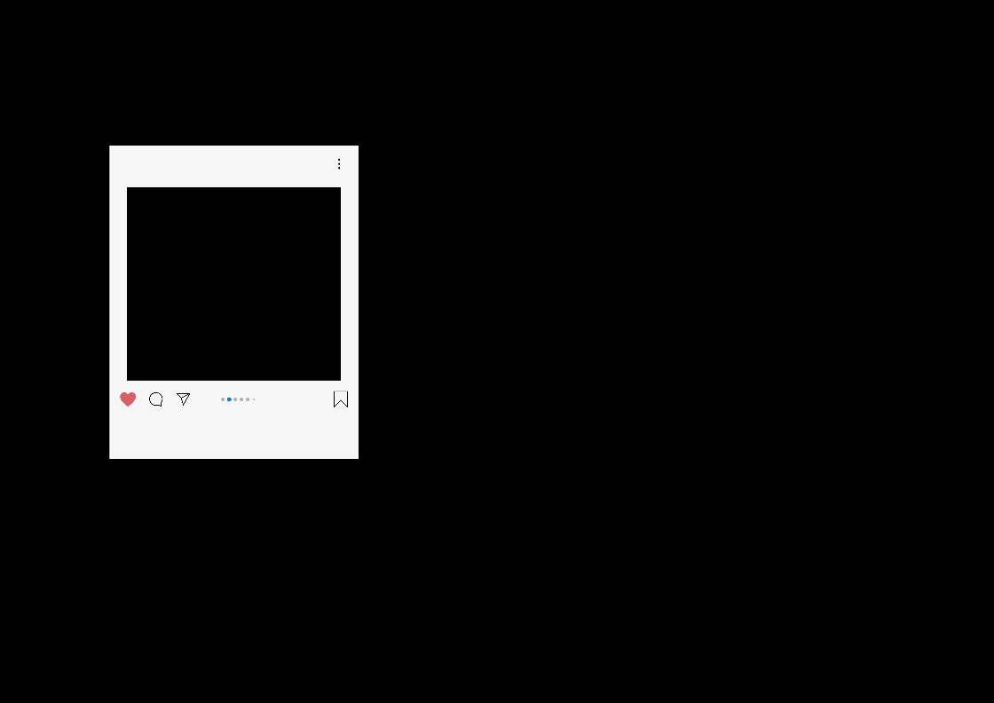
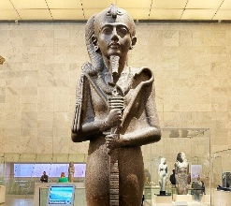
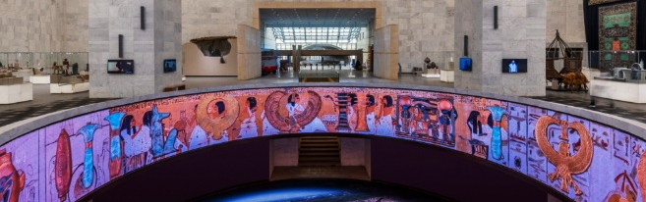

ค่ำ รับประทานอาหารค่ำ ณ ภัตตาคาร
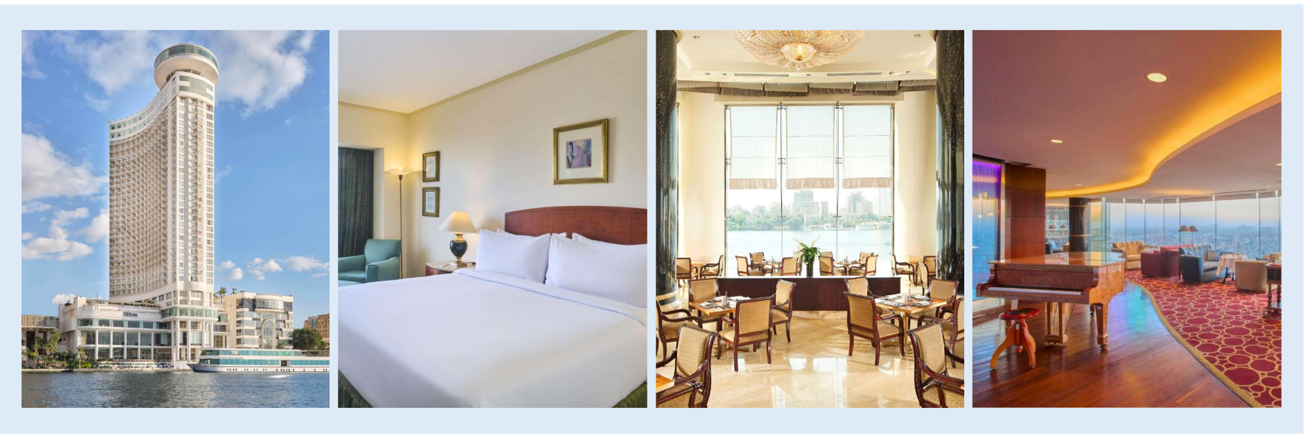
จากนั้นนำท่านเช็คอินเข้าสู่ที่พัก HILTON CAIRO GRAND NILE หรือเทียบเท่า

DAY 3
28 DEC 2025
ไคโร – สนามบิน – อัสวาน – เขื่อนสูงอัสวาน
– เสาโอเบลิสก์ – วิหารฟิเล

เช้า รับประทานอาหารเช้าแบบ BREAKFAST BOX
จากนั้นนำท่านเดินทางสู่ สนามบินนานาชาติไคโร เพื่อเดินทางไปยัง สนามบินนานาชาติอัสวาน (ASWAN INTERNATIONAL AIRPORT)
06.00 น. ออกเดินทางสู่ สนามบินนานาชาติอัสวาน (ASWAN INTERNATIONAL AIRPORT) เมืองอัสวาน (ASWAN) โดยสายการบิน EGYPTAIR เที่ยวบินที่ MS 82
07.25 น. เดินทางถึง สนามบินนานาชาติอัสวาน (ASWAN INTERNATIONAL AIRPORT) เมืองอัสวาน
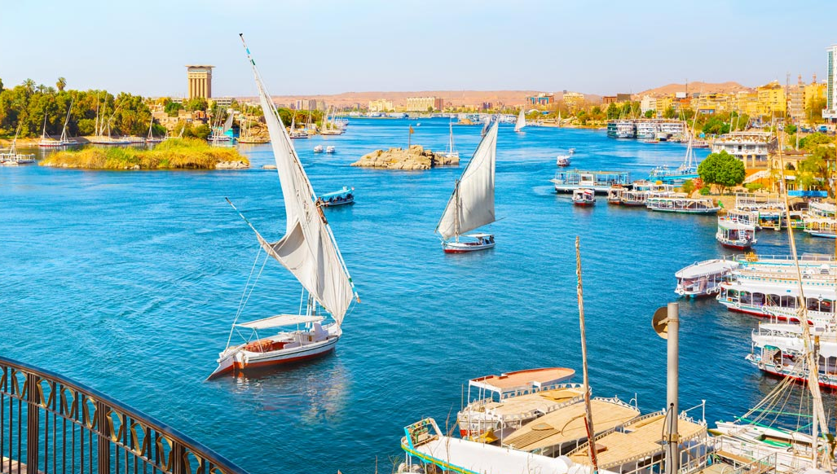
เมืองทางตอนใต้ของประเทศอียิปต์อยู่ติดกับแม่น้ำไนล์
เป็นเมืองที่พัฒนาให้เป็นเมืองสมัยใหม่และเป็นเมืองที่
เต็มไปด้วยประวัติศาสตร์ผสมผสานกันอย่างลงตัว
รวมถึงได้เป็นส่วนหนึ่งของเครือข่ายเมืองสร้างสรรค์
ของยูเนสโกอีกด้วย
ASWAN

นำท่านเดินทางสู่ เขื่อนสูงอัสวาน (ASWAN HIGH DAM) เขื่อนหินที่ถูกสร้างขึ้นเพื่อกั้นแม่น้ำไนล์ในอัสวาน สามารถผลิตไฟฟ้าได้อย่างยั่งยืนทั่วประเทศ รวมถึงช่วยยุติการเกิดน้ำท่วมจากแม่น้ำไนล์ และยังสามารถมองเห็นทะเลสาบที่เกิดจากการสร้างเขื่อนแห่งนี้คือ ทะเลสาบนัสเซอร์ (NASSER)
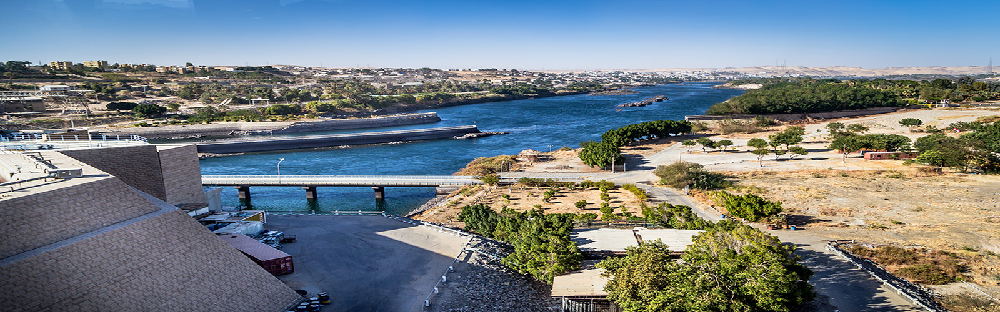

จากนั้นนำท่านเดินทางสู่ เสาโอเบลิสก์ (UNFINISHED OBELISK) เชื่อกันว่าเป็นเสาที่ใหญ่ที่สุดในโลกหากเสาต้นนี้สร้างแล้วเสร็จ
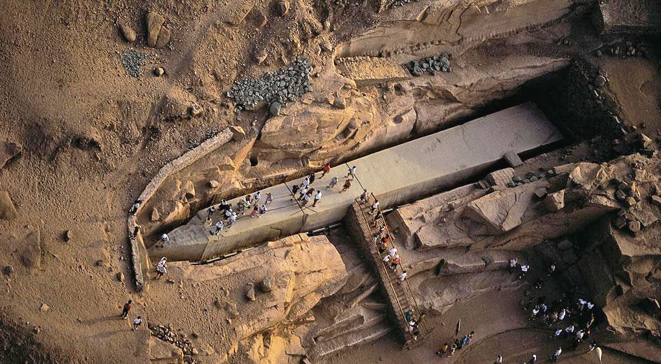
UNFINISHED OBELISK

ถูกสร้างขึ้นเพื่อตั้งไว้หน้าวิหารคาร์นัค เป็นเสาหินแกรนิตแกะสลัก แต่ในระหว่างการสร้างเกิดรอยแตกร้าวจึงล้มเลิกและยุติการแกะสลัก แล้วได้ละทิ้งเสาไว้เช่นเดิม

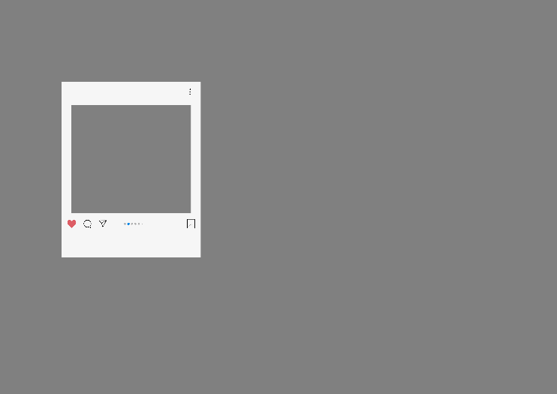
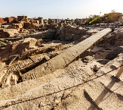

กลางวัน รับประทานอาหารกลางวัน ณ ภัตตาคาร
จากนั้นนำท่านเที่ยวชมความสวยงามของ วิหารฟิเล (THE PHILAE TEMPLE)

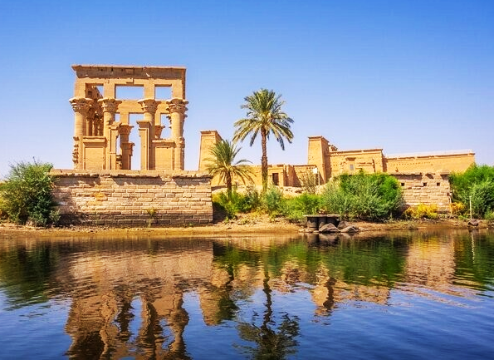
THE PHILAE TEMPLE
วิหารที่สร้างขึ้นเพื่อบูชาเทพีไอซิส ที่ตั้งอยู่กลางแม่น้ำ ในอดีตวิหารฟิเลถูกสร้างขึ้นบนเกาะฟิเลกลางแม่น้ำไนล์ แต่เมื่อเขื่อนอัสวานสร้างเสร็จ วิหารทั้งวิหารก็จมอยู่ใต้น้ำจึงทำให้บางส่วนถูกน้ำกัดเซาะ องค์การยูเนสโกได้ทำการเข้าบูรณะวิหารฟิเลที่จมน้ำ โดยการแยกส่วนวิหารฟิเลแล้วทำการเคลื่อนย้ายมาประกอบใหม่ที่อากิลเกีย โดยสูงกว่าระดับน้ำทะเล 20 เมตร ใช้เวลาในการเคลื่อนย้ายและประกอบทั้งหมด 8 ปี

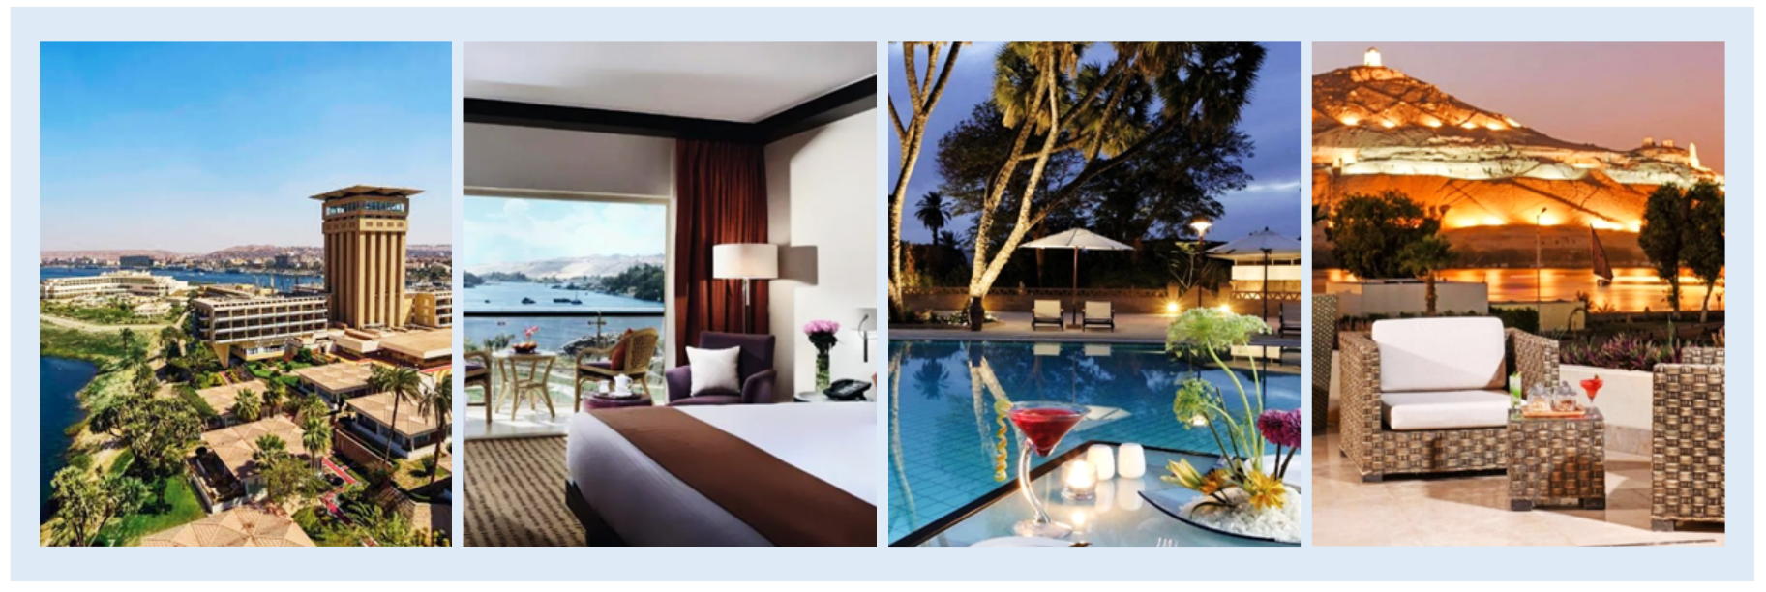
นำท่านเช็คอินเข้าสู่ที่พัก MÖVENPICK ASWAN HOTELS AND RESORTS หรือเทียบเท่า

DAY 4
29 DEC 2025
อัสวาน – อาบูซิมเบล – มหาวิหารอาบูซิมเบล
– ล่องเรือแม่น้ำไนล์

เช้า รับประทานอาหารเช้าแบบ BREAKFAST BOX
04.30 น. นำท่านออกเดินทางสู่ อาบูซิมเบล (ABU SIMBEL)
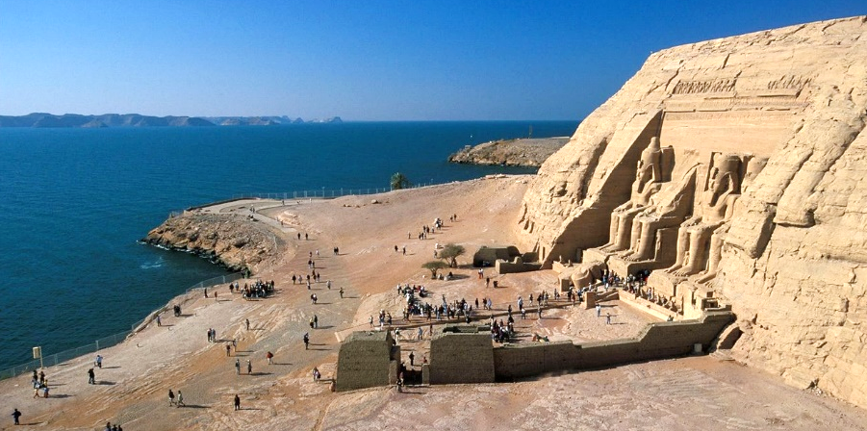
ABU SIMBEL

เมืองที่อยู่ในแคว้นนูเบีย เขตปกครองของรัฐอัสวาน
ติดทะเลสาบนัสเซอร์ (LAKE NASSER) เป็นที่ตั้งของ
วิหารแกะสลักที่สำคัญและโด่งดังระดับโลก ซึ่งเป็นหนึ่ง
ในแหล่งมรดกโลกที่สำคัญที่สุดของอียิปต์

จากนั้นนำท่านเที่ยวชมความงดงามของ มหาวิหารอาบูซิมเบล (ABU SIMBEL TEMPLES)
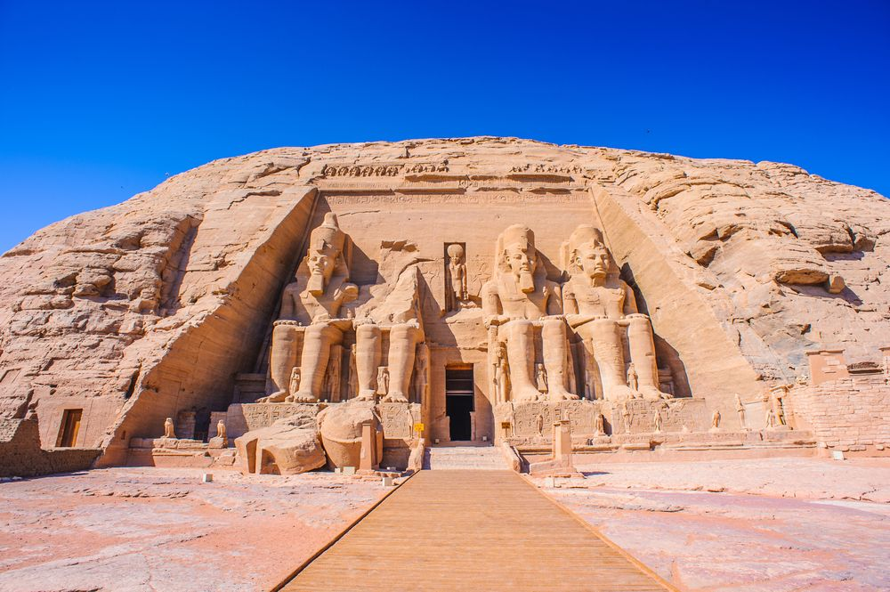
ABU SIMBEL TEMPLES
มหาวิหารอียิปต์โบราณแห่งนี้ถูกสร้างขึ้นจากการเจาะแกะสลักภูเขาหิน ภายในมีวิหารหินแกะสลักของฟาโรห์รามเลสที่ 2 นั่งบนบัลลังก์ 4 องค์ และวิหารของพระนางเนเฟอร์ตารี ซึ่งเป็นมเหสีที่รักของพระองค์ เป็นที่รู้จักกันใน นาม วิหารแห่งรามเลสอันเป็นที่รักของเทพเจ้าอามูน และได้รับการขึ้นทะเบียนเป็นมรดกโลกทางวัฒนธรรมจากองค์การยูเนสโก

จนได้เวลาอันสมควร นำท่านเดินทางกลับสู่ เมืองอัสวาน (ASWAN)
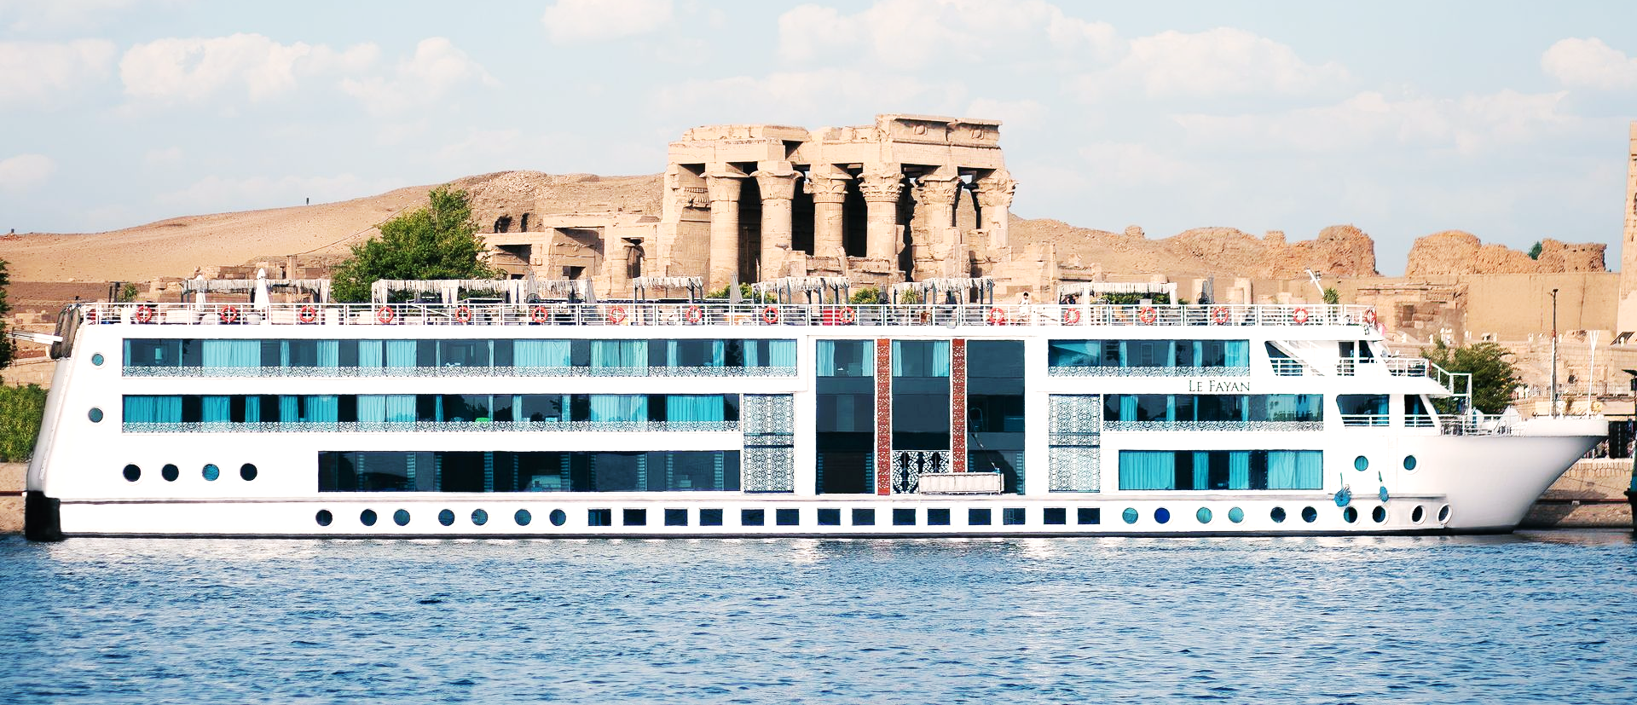
จากนั้นนำท่านเดินทางสู่ท่าเรือเพื่อเช็คอินเรือสำราญ LE FAYAN NILE CRUISE หรือเทียบเท่า

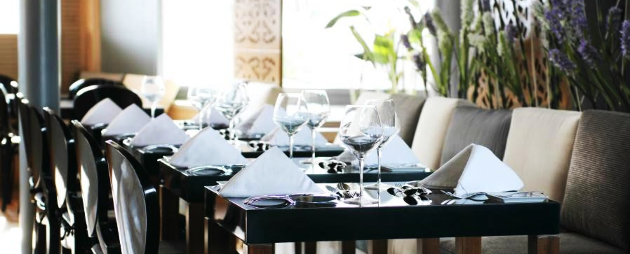

LE FAYAN NILE CRUISE

RESTAURANT
หนึ่งในเรือล่องแม่น้ำไนล์ที่ได้รับการยอมรับทั้งจากนักท่องเที่ยวและบริษัททัวร์ระดับโลก ด้วยดีไซน์ที่ทันสมัย ผสมผสานเข้ากับกลิ่นอายอียิปต์แบบดั้งเดิมเข้ากับความร่วมสมัยอย่างลงตัว LE FAYAN เปิดตัวอย่างเป็นทางการในปี 2014 เป็นเรือสำราญระดับลักซ์ชัวรีที่พัฒนาโดยบริษัทเอกชนอียิปต์ ซึ่งมุ่งเน้นสร้างประสบการณ์เรือสำราญที่ตอบโจทย์นักท่องเที่ยวระดับพรีเมียม แนวคิดการออกแบบให้มีความโมเดิร์นสะอาดตาและความล้ำสมัย มีสิ่งอำนวยความสะดวกครบครัน อาทิเช่น ห้องอาหาร, บาร์และเลานจ์, สระว่ายน้ำกลางแจ้ง, สปาและฟิตเนส, ห้องประชุมและห้องสมุด พร้อมบริการห้องพักบนเรือที่ออกแบบอย่างสวยงาม
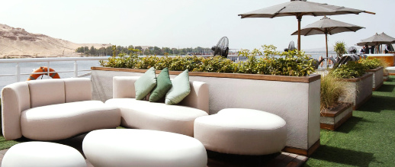

SUN DECK
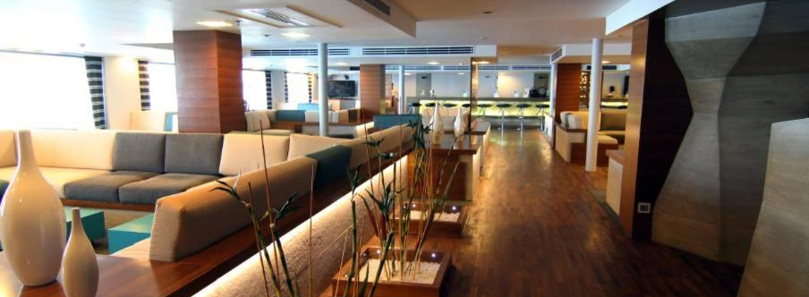

LOUNGE BAR
กลางวัน รับประทานอาหารกลางวัน ณ ห้องอาหารภายในเรือสำราญ
จากนั้นนำท่าน ล่องเรือเฟลูกา (TRADITIONAL FELUCCA) ชมความสวยงามธรรมชาติโดยรอบของแม่น้ำไนล์ ท่านจะล่องเรือผ่านสวนพฤกษศาสตร์ (BOTANICAL GARDENS) บนเกาะคิทเชนเนอร์ (KITCHENER ISLAND) ลอร์ดคิทเชนเนอร์ซึ่งเป็นเจ้าของเกาะ ได้เปลี่ยนเกาะให้เป็นสวนพฤกษศาสตร์พืชแปลกใหม่จากเอเชียและแอฟริกาผสมผสานกันอย่างลงตัว
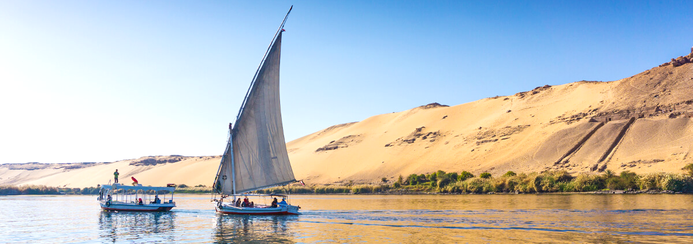

ค่ำ รับประทานอาหารค่ำ ณ ห้องอาหารภายในเรือสำราญ
จากนั้นให้ท่านพักผ่อนตามอัธยาศัยบนเรือ LE FAYAN NILE CRUISE (พัก 3 คืน) หรือเทียบเท่า
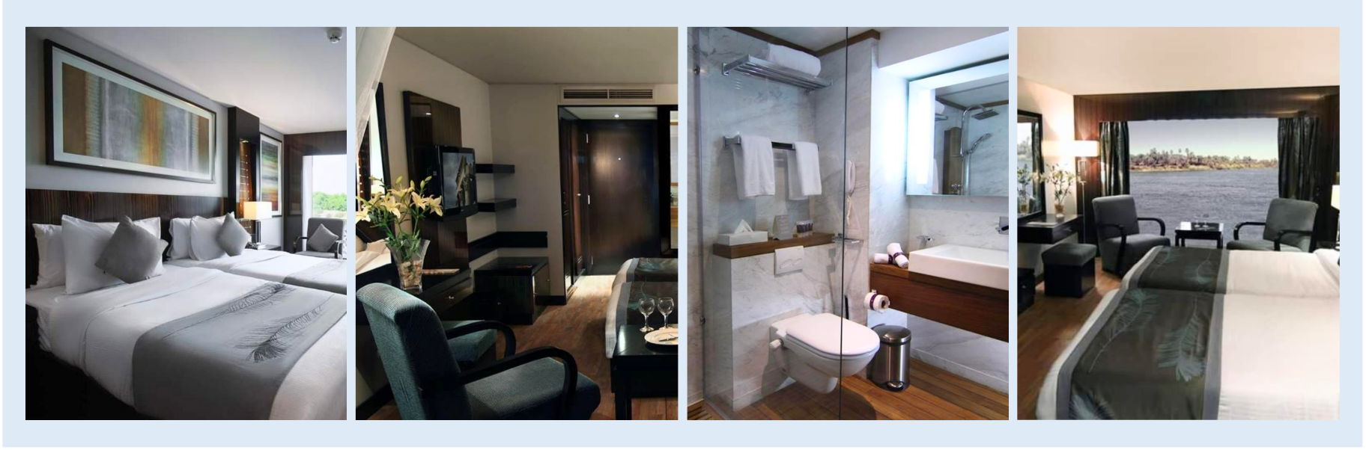

ล่องเรือแม่น้ำไนล์ – คอมออมโบ – วิหารคอมออมโบ
– เอ็ดฟู – วิหารเอ็ดฟู
DAY 5
30 DEC 2025

03.00 น. นำท่านล่องเรือมุ่งหน้าสู่ เมืองคอมออมโบ (KOM-OMBO)
เช้า รับประทานอาหารเช้า ณ ห้องอาหารภายในเรือสำราญ
จากนั้นนำท่านล่องเรือมาสู่ เมืองคอมออมโบ (KOM-OMBO) เพื่อเยี่ยมชม วิหารคอมออมโบ (TEMPLE OF KOM-OMBO)
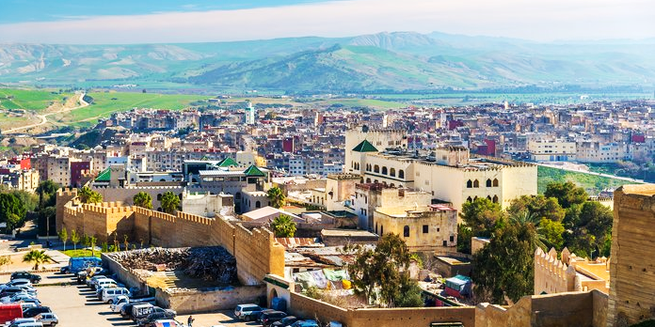
KOM – OMBO
เมืองการเกษตรริมฝั่งแม่น้ำไนล์ เป็นเมืองเก่าแก่โดยมีสถานที่โด่งดังและมีชื่อเสียงคือ “วิหารคอมออมโบ” (TEMPLE OF KOM-OMBO) ซึ่งเป็นหนึ่งในวิหารที่
มีความแปลกตาและมีความโดดเด่นอีกสถานที่ในอียิปต์

นำท่านเที่ยวชมความสวยงามของ วิหารคอมออมโบ (TEMPLE OF KOM-OMBO)
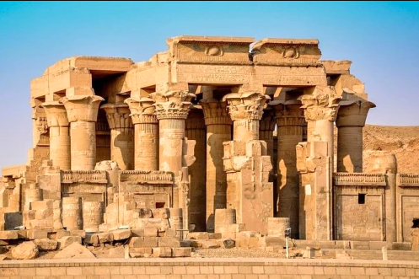
TEMPLE OF KOM-OMBO

สร้างขึ้นเพื่อถวายแก่เทพเจ้า 2 องค์ ได้แก่ เทพโซเบค (SEBEKH) เทพแห่งความอุดมสมบูรณ์หรือเทพผู้สร้างโลกรักษาโรคภัยไข้เจ็บ ซึ่งมีเศียรเป็นจระเข้ และเทพฮอรัส (HORUS) เทพเจ้าแห่งความดีและฉลาดรอบรู้ ซึ่งมีเศียรเป็นนกเหยี่ยว

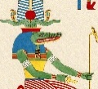
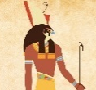

กลางวัน รับประทานอาหารกลางวัน ณ ห้องอาหารภายในเรือสำราญ
จากนั้นนำท่านล่องเรือสู่ เมืองเอ็ดฟู (EDFU) เพื่อเยี่ยมชม วิหารเอ็ดฟู (TEMPLE OF EDFU)
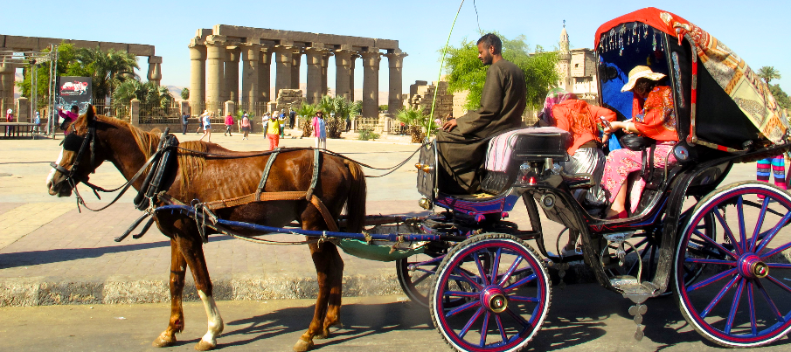
เมืองที่ตั้งอยู่บนฝั่งตะวันตกของแม่น้ำไนล์ระหว่างเมืองเอสนาและเมืองอัสวาน เป็นเมืองที่มีประวัติศาสตร์อัน
ยาวนานและมีสถานที่สำคัญทางประวัติศาสตร์มากมาย
EDFU

นำท่านเดินทางสู่ วิหารเอ็ดฟู (TEMPLE OF EDFU) โดยรถม้า เป็นวิหารที่ได้รับการยกย่องว่าเป็นวิหารอียิปต์ที่คงสภาพสมบูรณ์ที่สุดและเป็นวิหารที่ยิ่งใหญ่มีความงดงาม สร้างขึ้นเพื่อถวายแก่เทพฮอรัส (HORUS) เทพเจ้าแห่งความดีและความฉลาดรอบรู้ ซึ่งมีเศียรเป็นนกเหยี่ยว

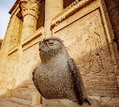
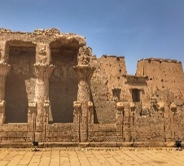
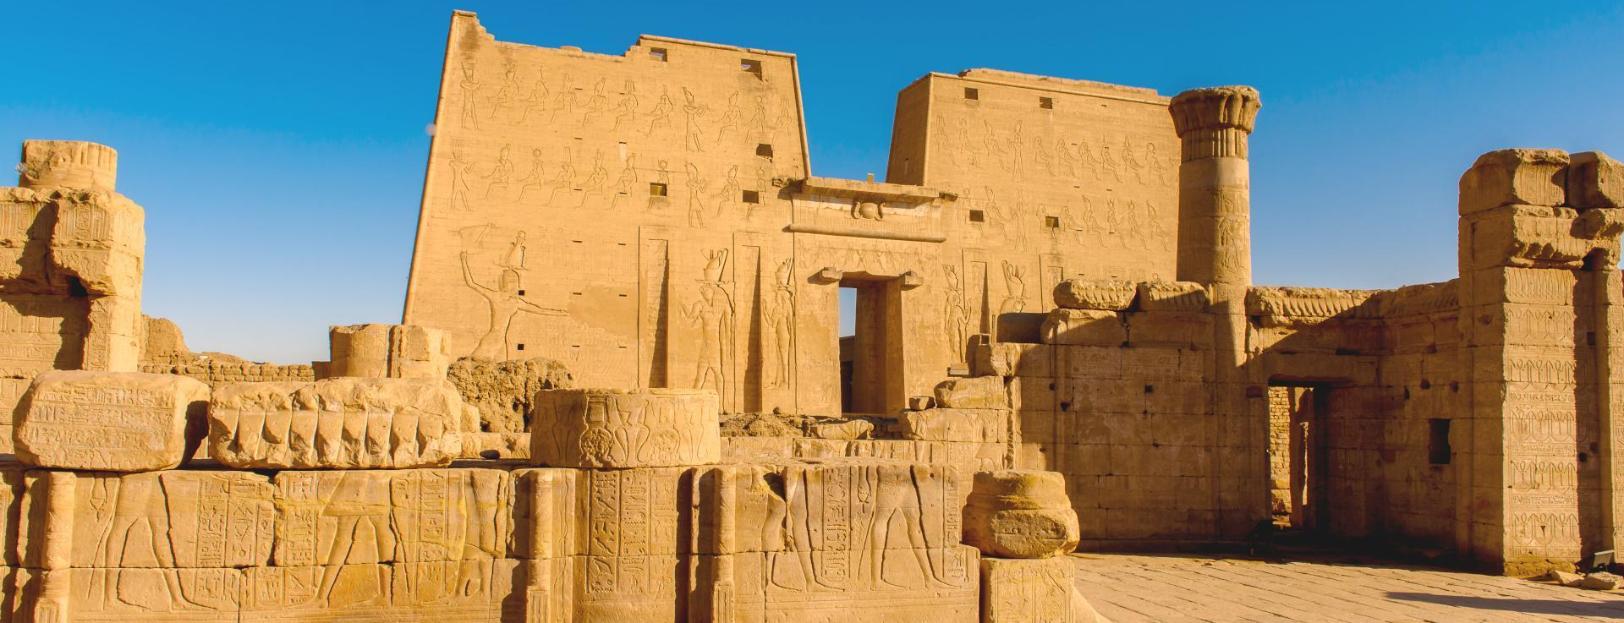

จากนั้นนำท่านล่องเรือเดินทางไปสู่ เมืองลักซอร์ (LUXOR)
ค่ำ รับประทานอาหารค่ำ ณ ห้องอาหารภายในเรือสำราญ
จากนั้นให้ท่านพักผ่อนตามอัธยาศัยบนเรือ LE FAYAN NILE CRUISE (พักคืนที่ 2) หรือเทียบเท่า
DAY 6
31 DEC 2025
ล่องเรือแม่น้ำไนล์ – ลักซอร์ – วิหารฮัตเชปซุต
– หุบเขากษัตริย์ – รูปปั้นร้องเพลง

เช้า รับประทานอาหารเช้า ณ ห้องอาหารภายในเรือสำราญ
จากนั้นนำท่านล่องเรือมาสู่ เมืองลักซอร์ (LUXOR)
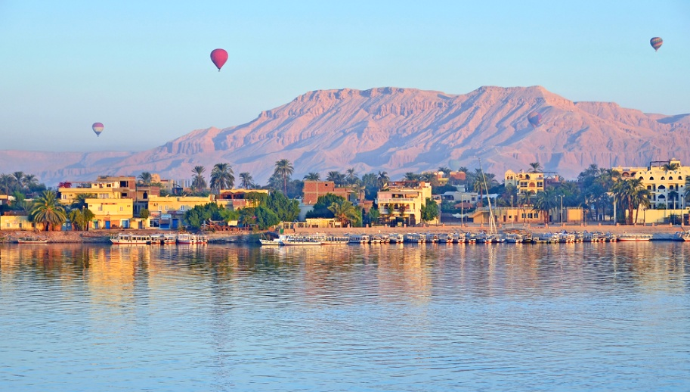
LUXOR
เมืองทางตอนใต้ริมแม่น้ำไนล์ เคยเป็นเมืองหลวงที่เคยรุ่งเรืองของอาณาจักรอียิปต์ในยุคใหม่ ทำให้เมืองลักซอร์
เต็มไปด้วยสถานที่ทางประวัติศาสตร์มากมายของอียิปต์
ในอดีต เมืองลักซอร์จึงเปรียบเสมือนสวรรค์บนดิน
สำหรับผู้ที่ชื่นชอบเรื่องราวเกี่ยวกับประวัติศาสตร์

นำท่านเดินทางสู่ วิหารฮัตเชปซุต (TEMPLE OF HATSHEPSUT) วิหารแห่งนี้สร้างขึ้นเพื่อเป็นเกียรติแก่ฟาโรห์หญิงฮัตเชฟซุต (HATSHEPSUT) ฟาโรห์หญิงองค์แรก และองค์เดียวของอียิปต์
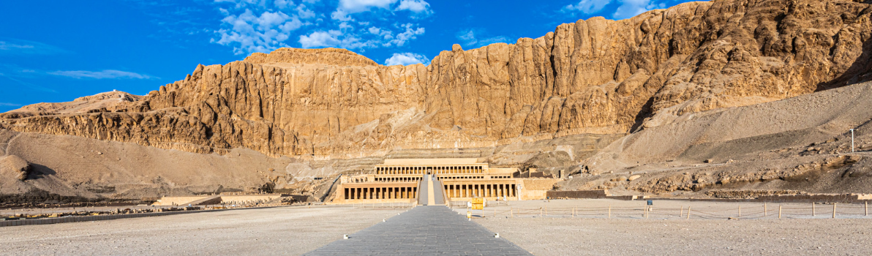

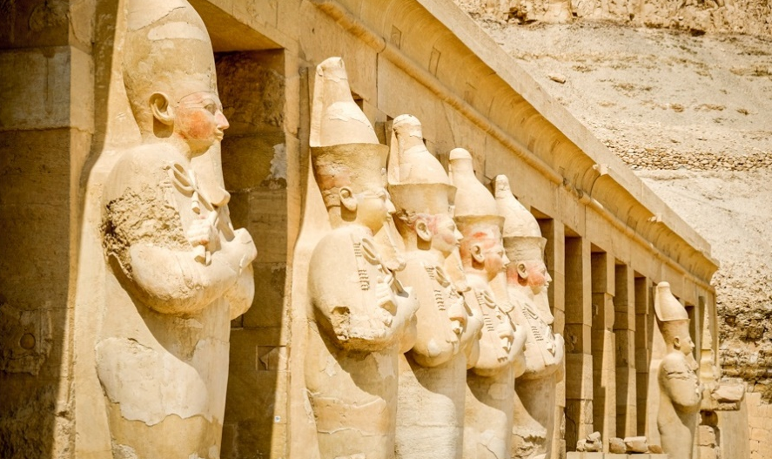
TEMPLE OF HATSHEPSUT
ฟาโรห์หญิงฮัตเชปซุต (HATSHEPSUT) เป็นสตรีที่ได้รับการยอมรับนับถือจากผู้คนในยุคสมัยนั้นเป็นอย่างมาก เป็นฟาโรห์หญิงที่มีความสามารถด้านการปกครอง ทำให้ในยุคนั้นประเทศมีความเจริญรุ่งเรืองเป็นอย่างมาก

จากนั้นนำท่านเที่ยวชม หุบเขากษัตริย์ (VALLEY OF THE KINGS)
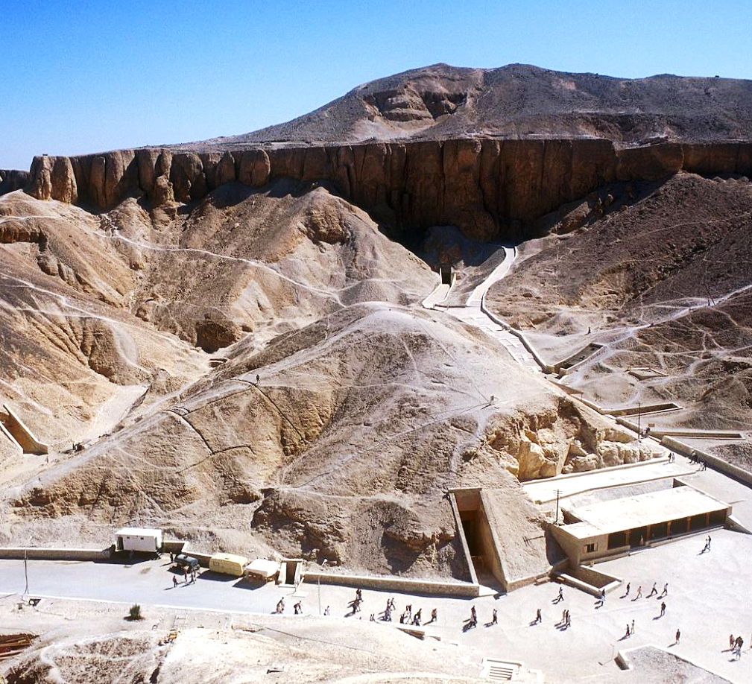
VALLEY OF THE KINGS
หุบเขาที่ใช้ฝังร่างมัมมี่ฟาโรห์ ราชวงศ์ และขุนนางในยุคราชวงศ์อาณาจักรอียิปต์ยุคใหม่ มีการขุดค้นพบหลุมศพมากกว่า 63 แห่ง มีห้องภายในมากกว่า 120 ห้อง ภายในห้องสุสานถูกตกแต่งภาพเขียนของเทพเจ้าของอียิปต์และมีการนำสิ่งของของผู้เสียชีวิตมาวางไว้บริเวณหลุมศพ หุบเขากษัตริย์มีชื่อเสียงโด่งดังจากการขุดค้นพบสุสานของฟาโรห์ตุตันคามุน หรือตุตันคาเมน (TUTANKHAMUN) เป็นฟาโรห์ในราชวงศ์ที่ 18 ที่ถูกห่อเป็นมัมมี่อยู่ในโลงศพทองคำ โดยหลังถูกค้นพบได้นำสิ่งของ เครื่องใช้ เคลื่อนย้ายไปไว้ยังพิพิธภัณฑ์สถานแห่งชาติ ณ กรุงไคโร

นำท่านถ่ายภาพ รูปปั้นร้องเพลง (COLOSSI OF MEMNON)
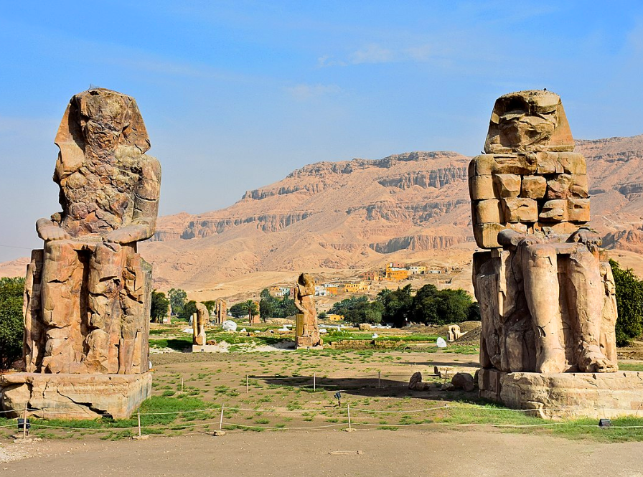
COLLOSSI OF MEMNON

รูปปั้นหินแฝดแกะสลักหันหน้าไปทางแม่น้ำ มีความสูง 18 เมตร ซึ่งเป็นภาพแทนของฟาโรห์อะเมนโฮเทปที่ 3 จากการสันนิษฐานสาเหตุที่รูปปั้นร้องเพลงได้อาจเกิดจากการเปลี่ยนแปลงของอุณหภูมิอากาศที่เย็นในช่วงกลางคืนทำให้รอยแตกของหินเกิดการหดตัว เมืองพระอาทิตย์ขึ้นและอุณหถูมิสูงขึ้นหินจะขยายตัว ทำให้เกิดเสียงคล้ายเสียงฮัม หรือเสียงลมพัดผ่านช่องว่างของหิน

กลางวัน รับประทานอาหารกลางวัน ณ ห้องอาหารภายในเรือสำราญ
ให้ท่านได้พักผ่อนอิสระตามอัธยาศัย หรือ ให้ท่านได้เพลิดเพลินกับสิ่งอำนวยความสะดวกภายในเรือ
ค่ำ รับประทานอาหารค่ำ ณ ห้องอาหารภายในเรือสำราญ
จากนั้นให้ท่านพักผ่อนตามอัธยาศัยบนเรือ LE FAYAN NILE CRUISE (พักคืนที่ 3) หรือเทียบเท่า
ล่องเรือแม่น้ำไนล์ – ลักซอร์ –วิหารคาร์นัค – วิหารลักซอร์
01 JAN 2026
DAY 7

เช้า รับประทานอาหารเช้า ณ ห้องอาหารภายในเรือสำราญ
จากนั้นนำท่านเที่ยวชมความยิ่งใหญ่ วิหารคาร์นัค (GREAT TEMPLE OF KARNAK)
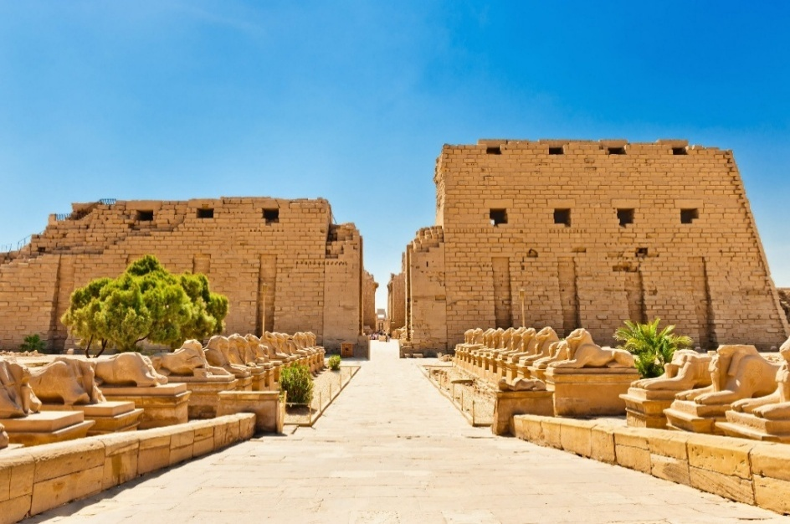
GREAT TEMPLE OF KARNAK

วิหารแห่งนี้สร้างขึ้นเพื่อถวายแด่ เทพเจ้ารา หรืสุริยะเทพ ซึ่งคือเทพแห่งดวงอาทิตย์ที่เป็นบิดาแห่งมวลมนุษย์ และสรรพสิ่งทั้งหลาย เป็นหนึ่งในศาสนสถานที่สำคัญและใหญ่ที่สุดในอียิปต์โบราณ คาดว่าเริ่มสร้างตั้งต่ราชวงศ์ที่ 12 ประมาณ 2,000 ปีก่อนคริสต์ศักราช และได้ถูกต่อเติมและขยายวิหารในช่วงของฟาโรห์หลายพระองค์

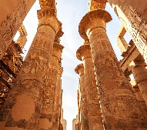

นำท่านเดินทางสู่ วิหารลักซอร์ (TEMPLE OF LUXOR)
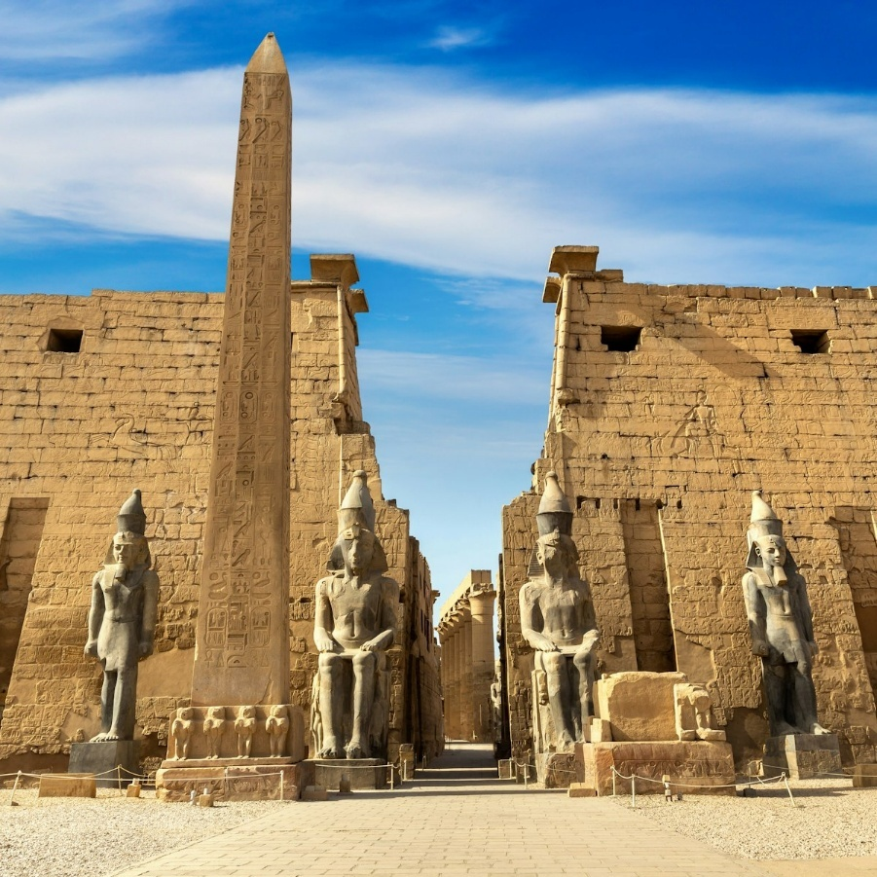
TEMPLE OF LUXOR

วิหารแห่งนี้ถูกสร้างขึ้นโดยฟาโรห์อเมโนฟิสที่ 3 พระองค์ทรงสร้างวิหารแห่งนี้พร้อมกับการบูรณะต่อเติมวิหารคาร์นัคไปด้วย หากนับอายุของวิหารจะมีอายุถึง 3,400 ปี คาดกันว่าวิหารลักซอร์เป็นพระราชวังมากกว่าศาสนสถาน เนื่องจากมีรูปสลักการทำศึกสงครามประดับอยู่ภายใน ไฮไลท์สำคัญของวิหารลักซอร์คือ เสาโอเบลิสก์ที่ชาวอียิปต์เชื่อว่าเป็นตัวแทนของชีวิต แสงสว่าง และความรุ่งโรจน์

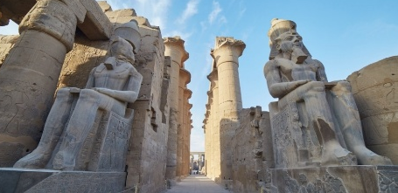
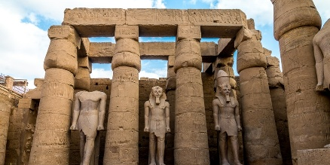

กลางวัน รับประทานอาหารกลางวัน ณ ภัตตาคาร
จากนั้นนำท่านเช็คอินเข้าสู่ที่พัก STEIGENBERGER NILE PALACE หรือเทียบเท่า
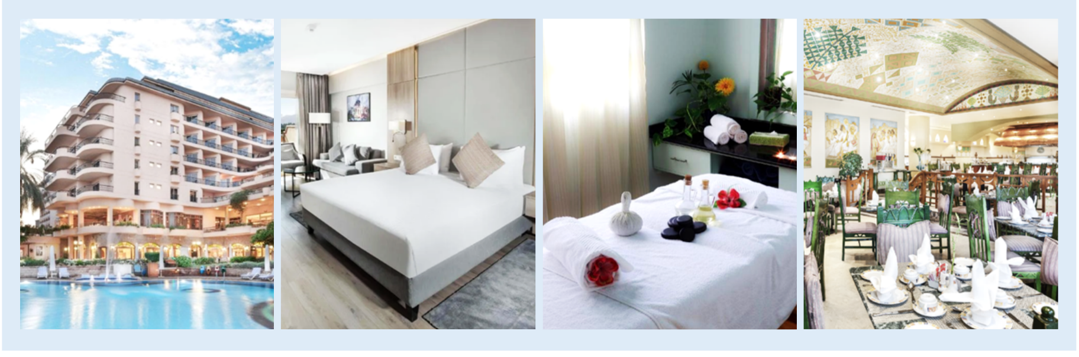

ให้ท่านได้พักผ่อนอิสระตามอัธยาศัย หรือ ให้ท่านได้เพลิดเพลินกับสิ่งอำนวยความสะดวกภายในโรงแรม
ค่ำ รับประทานอาหารค่ำ ณ ห้องอาหารภายในโรงแรม
DAY 8
ลักซอร์ – สนามบิน – ไคโร – พิพิธภัณฑ์อียิปต์
– ป้อมปราการซาลาดิน – สุเหร่ามูฮัมหมัด อาลี ปาชา
– ตลาดขันเอล-กาลิลี

02 JAN 2026

เช้า รับประทานอาหารเช้า ณ ห้องอาหารภายในโรงแรม
จากนั้นนำท่านเดินทางสู่ สนามบินนานาชาติลักซอร์ เพื่อเดินทางไปยัง สนามบินนานาชาติไคโร กรุงไคโร (CAIRO)
08.00 น. ออกเดินทางสู่ สนามบินนานาชาติไคโร โดยสายการบิน EGYPTAIR เที่ยวบินที่ MS 63
09.10 น. เดินทางถึง สนามบินนานาชาติไคโร กรุงไคโร (CAIRO) ประเทศอียิปต์
จากนั้นนำท่านออกเดินทางสู่ พิพิธภัณฑ์อียิปต์ (THE EGYPTIAN MUSEUM)
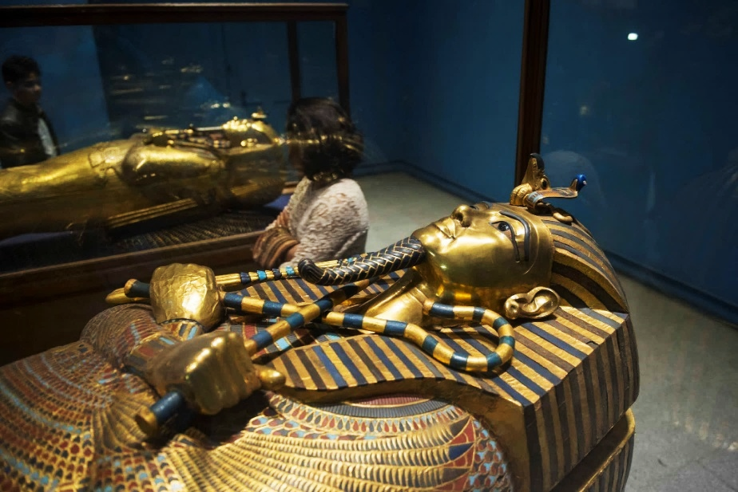
THE EGYPTIAN MUAEUM

พิพิธภัณฑ์โบราณคดีที่เก่าแก่ที่สุดในภูมิภาคตะวันออกกลาง ภายในพิพิธภัณฑ์เก็บรวบรวมสิ่งประดิษฐ์ ข้าวของ เครื่องใช้โบราณต่างๆ ไว้มากกว่า 170,000 ชิ้น ไฮไลท์สำคัญของพิพิธภัณฑ์ คือ หน้ากากทองคำและโรงศพทองคำของฟาโรห์ตุตันคามุนหรือที่เรียกว่าฟาโรห์ตุตันคามุน รวมถึงข้างของเครื่องใช้

กลางวัน รับประทานอาหารกลางวัน ณ ภัตตาคาร
จากนั้นนำท่านเดินทางสู่ ป้อมปราการซาลาดิน (CITADEL OF SALADIN)
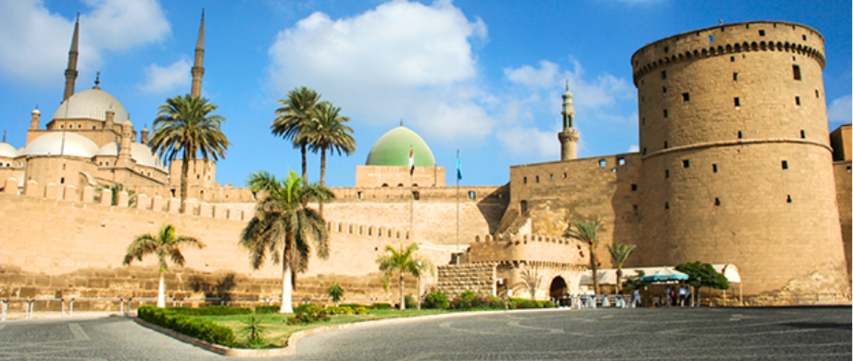
CITADEL OF SALADIN

นักรบซาลาดินผู้นำกำลังพิชิตกรุงเยรูซาเล็มได้ แล้วจึงได้สร้างป้อมปราการ ณ เมืองไคโรเพื่อป้องกันการรุกรานของชาวครูเสต

นำท่านเยี่ยมชม สุเหร่ามูฮัมหมัด อาลี ปาชา (MOSQUE OF KING MOHAMED ALI PASHA) สุเหร่าแห่งนี้สร้างโดยมีสุเหร่าสีน้ำเงิน (BLUE MOSQUE) เป็นต้นแบบ อยู่ในพื้นที่ของป้อมปราการซาลาดิน มีการออกแบบสถาปัตยกรรมแบบออตโตมาน มีโดมใหญ่สุดอยู่ตรงกลางสูงถึง 52 เมตร และรายล้อมด้วยหลังคากึ่งโดมใหญ่และโดมเล็กหลายลูก
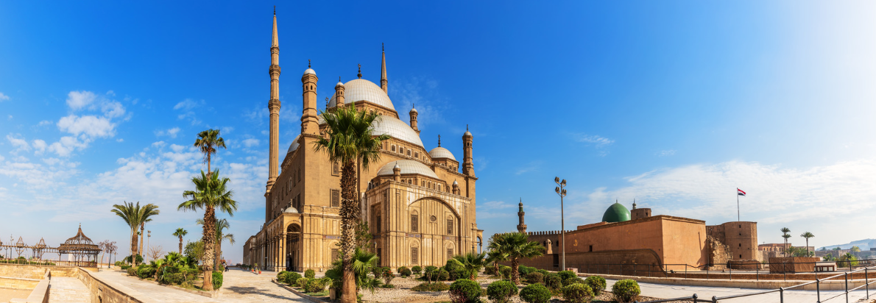

จากนั้นนำท่านเที่ยวชมและช้อปปิ้ง ตลาดขันเอล-กาลิลี (KHAN EL-KHALILI) ตลาดที่มีชื่อเสียงเก่าแก่ในกรุงไคโร ภายในตลาดมีตรอกซอกซอยและอาคารเก่าแก่ที่ยังคงเอกลักษณ์ของสถาปัตยกรรมอิสลาม มีสินค้าดั้งเดิมของอียิปต์แท้ๆ อาทิเช่น โคมไฟอาหรับ พรม งานฝีมือ เครื่องเทศ และน้ำหอม
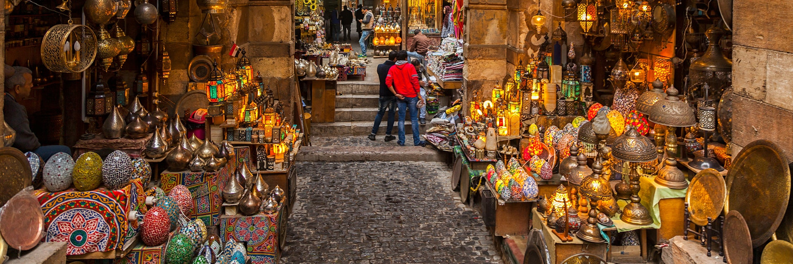

ค่ำ รับประทานอาหารค่ำ ณ ภัตตาคารอาหารไทย
จากนั้นนำท่านเช็คอินเข้าสู่ที่พัก HILTON CAIRO GRAND NILE หรือเทียบเท่า
DAY 9
03 JAN 2026
ไคโร – กีซา – มหาพีระมิดแห่งกีซา – ขี่อูฐชมพีระมิด
– ซัคคารา – เมมฟิส – สนามบิน

เช้า รับประทานอาหารเช้า ณ ห้องอาหารภายในโรงแรม
จากนั้นนำท่านออกเดินทางสู่ เมืองกีซา (GIZA) เพื่อเที่ยวชมความสวยงามของ มหาพีระมิดแห่งกีซา (THE GREAT PYRAMIDS OF GIZA)
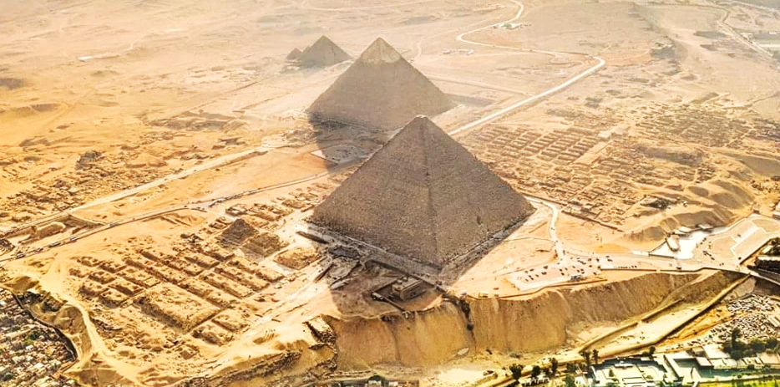
GIZA

เมืองที่ตั้งอยู่ทางฝั่งตะวันตกของแม่น้ำไนล์ใกล้กับกรุงไคโร
เป็นเมืองที่มีชื่อเสียงอย่างมากเนื่องจากมีสถานที่สิ่งก่อสร้าง
โบราณอยู่ในเมืองแห่งนี้ จึงเป็นเมืองที่เต็มไปด้วยมนต์เสน่ห์
ของประวัติศาสตร์ กลิ่นอายอารยธรรมของอียิปต์โบราณ

นำท่านชมความสวยงามของ มหาพีระมิดแห่งกีซา (THE GREAT PYRAMIDS OF GIZA)
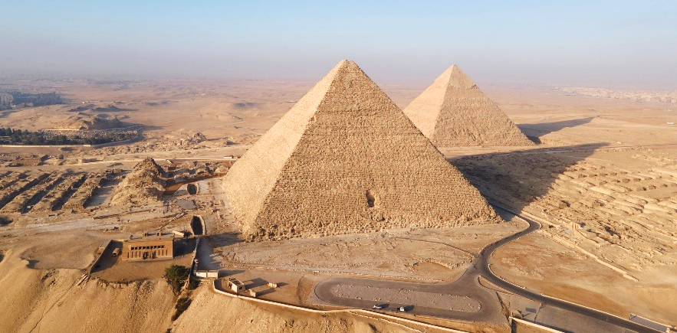
THE GREAT PYRAMID OF GIZA

มหาพีระมิดแห่งกีซา เป็นกลุ่มพีระมิดที่ใหญ่และเก่าแก่ที่สุดในบรรดาพีระมิดแบบอียิปต์โบราณทั้งหมด ประกอบด้วย 3 พีระมิด ได้แก่ พีระมิดคูฟู พีระมิดคาเฟร และพีระมิดเมนคูเร พร้อมกับสิ่งก่อสร้างอื่นที่เกี่ยวข้อง เช่น มหาสฟิงซ์ (THE GREAT SPHINX) พีระมิดขนาดเล็กและสุสานหลายแห่ง เป็นอาคารสิ่งก่อสร้างเพียงแห่งเดียวที่เป็น 1 ใน 7 สิ่งมหัศจรรย์ของโลก แล้วก็ยังได้รับขี้นทะเบียนให้กลุ่มพีระมิดแห่งกีซาเป็นมรดกโลกจากองค์การยูเนสโก จากนั้นนำท่านขี่อูฐเพื่อชมความยิ่งใหญ่ตระการตา ของมหาพีระมิดและมหาสฟิงซ์ที่แกะสลักด้วยหินก้อนใหญ่ สูงถึง 18 เมตร ยาว 73 เมตร เป็นรูปสิงโต หมอบแต่ศีรษะเป็นมนุษย์ ส่วยใบหน้าเป็นใบหน้า ของพระเจ้าคีเฟรมซึ่งได้รับการนับถือเป็นพระเจ้า แห่งพระอาทิตย์

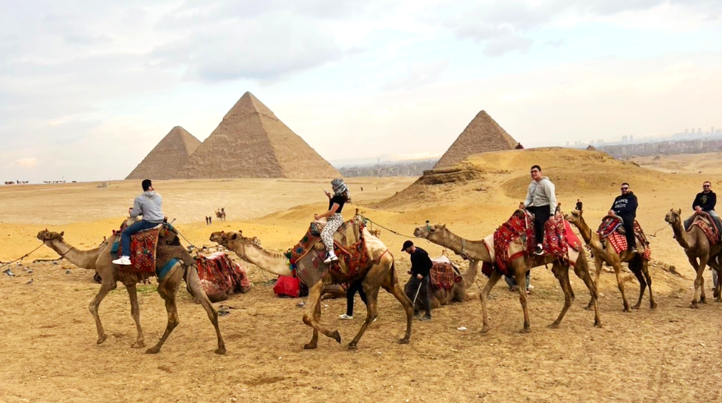

กลางวัน รับประทานอาหารกลางวัน ณ ภัตตาคารอาหารท้องถิ่น 9 PYRAMID LOUNGE RESTAURANT
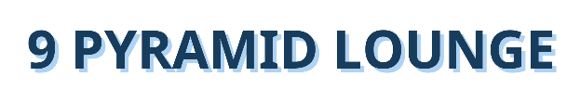
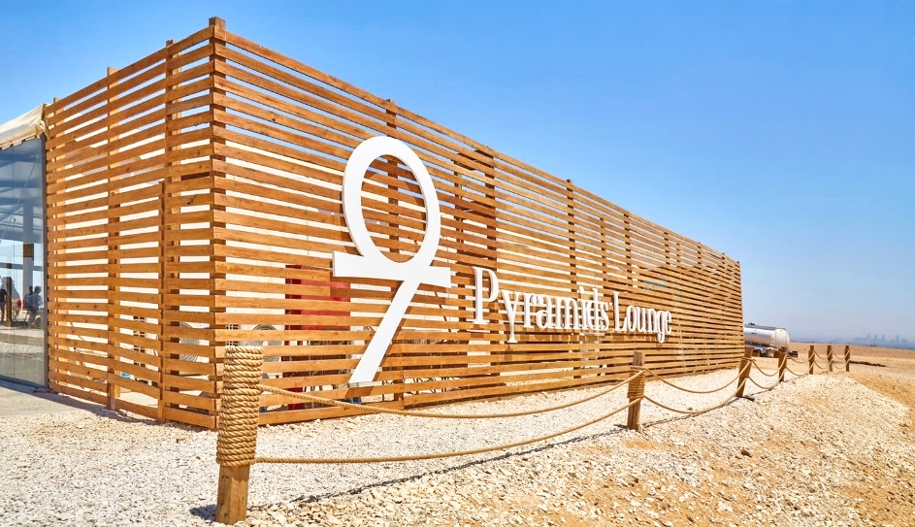
ร้านอาหารกลางแจ้งสุดพิเศษ ที่ตั้งอยู่บนที่ราบสูงกีซาซึ่งเป็นที่ตั้งของมหาพีระมิดทั้งสามแห่ง ร้านอาหารแห่งนี้มีทัศนียภาพที่งดงาม วิวพาโนรามา ตกแต่งในสไตล์เบดูอินและโครงสร้างไม้สีอ่อนช่วยสร้างบรรยากาศผ่อนคลายและกลมกลืนกับสภาพแวดล้อมทางประวัติศาสตร์

จากนั้นนำท่านเดินทางสู่ เมืองโบราณซัคคารา (SAQQARA) เพื่อเยี่ยมชม พีระมิดขั้นบันไดโซเซอร์ (DJOSER’S STEP PYRAMID) สุสานในเมืองอียิปต์โบราณที่มีอาคารก่อสร้างที่สร้างด้วยหินที่เก่าแก่ที่สุดในประวัติศาสตร์
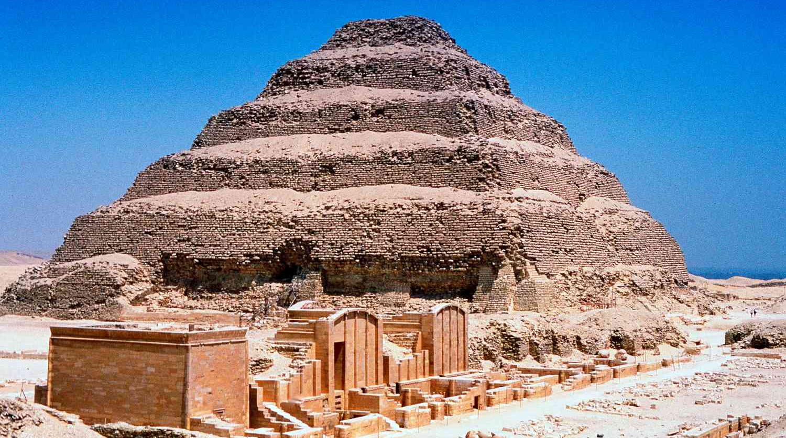
พีระมิดแห่งแรกของอียิปต์ ใช้เป็นสถานที่ฝังพระศพของฟาโรห์โซเซอร์ (PHARAOH DJOSER) และได้ถูกใช้เป็นต้นแบบของพีระมิดสามเหลี่ยม ในยุคต่อมาพีระมิดแห่งนี้มีอายุเก่าแก่กว่า 4,600 ปี ถือได้ว่าเป็นพีระมิดที่เก่าแก่ที่สุดของอียิปต์อีกด้วย
DJOSER’S STEP PYRAMID

นำท่านเดินทางสู่ เมืองเมมฟิส (MEMPHIS) เมืองหลวงเก่าแก่แห่งแรกในยุคอียิปต์โบราณที่เก่าแก่กว่า 5,000 ปี
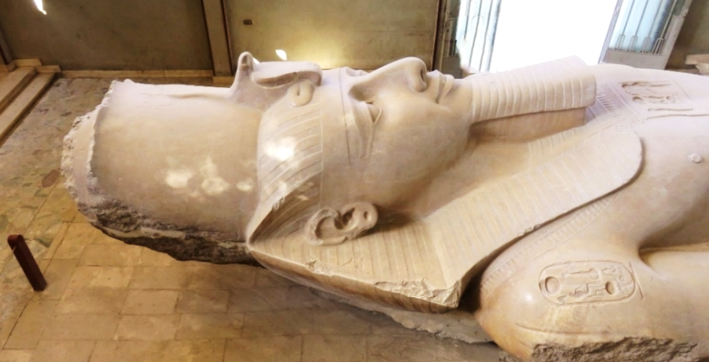
MEMPHIS
อดีตเมืองหลวงในช่วงยุคอียิปต์โบราณ มีความสำคัญทาง
ประวัติศาสตร์ของอียิปต์เป็นอย่างมาก มีสถานที่โบราณ
ที่สำคัญทางประวัติศาสตร์ ไม่ว่าจะเป็นพีระมิด สุสาน ฯลฯ
แล้วยังมีเขตโบราณคดีที่ได้รับการขึ้นทะเบียนเป็นมรดกโลก

จนได้เวลาอันสมควรนำท่านออกเดินทางสู่ ท่าอากาศยานนานาชาติไคโร
19.30 น. ออกเดินทางสู่ กรุงเทพฯ โดยสายการบินโดยสายการบิน EMIRATES AIRLINEเที่ยวบินที่ EK 924 / EK 384

04 JAN 2026
สนามบิน – กรุงเทพฯ
DAY 10

(แวะเปลี่ยนเครื่องที่ ท่าอากาศยานนานาชาติดูไบ เวลา 00.40 – 03.50 น. ตามเวลาท้องถิ่น)
12.05 น. เดินทางถึง ท่าอากาศยานสุวรรณภูมิ ประเทศไทย โดยสวัสดิภาพ พร้อมความประทับใจและภาพถ่ายสวยๆล้นมือถือ

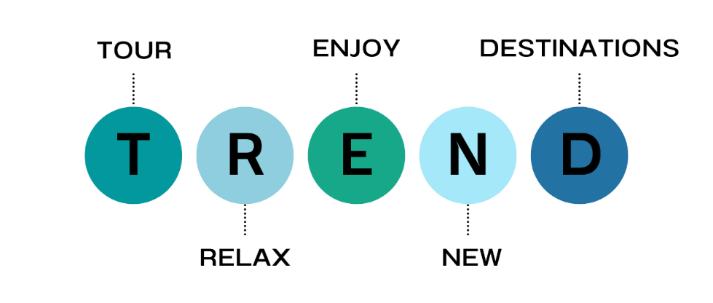

อัตราค่าเดินทาง
WONDER EGYPT THE NILE RIVER CRUISE 10 DAYS
STANDARD ROOM
ราคาต่อท่าน

199,800 ฿
180,800 ฿
170,800 ฿
160,800 ฿
80,000 ฿

- ผู้ใหญ่ พักห้องละ 2 ท่าน
- ผู้ใหญ่ 1 ท่าน และเด็ก 1 ท่าน พักห้องละ 2 ท่าน
- ผู้ใหญ่ 2 ท่าน และเด็ก 1 ท่าน (มีเตียงเสริม)
- ผู้ใหญ่ 2 ท่าน และเด็ก 1 ท่าน (ไม่มีเตียงเสริม)
- พักห้องเดี่ยว Standard Room เพิ่ม (Single room)

ราคาที่นั่งชั้นธุรกิจ (BUSINESS CLASS) กรุณาเช็คที่นั่งว่าง
และราคากับพนักงานขายก่อนทำการจองทุกครั้ง

** กิจกรรมต่างๆ ในแต่ละสถานที่ อาจมีการเปลี่ยนแปลงสถานที่ทำกิจกรรมได้ตามความเหมาะสม
โดยมิได้แจ้งล่วงหน้า ทั้งนี้ขึ้นอยู่กับสภาพอากาศ ในแต่ละพื้นที่ และความปลอดภัยของท่านเป็นสำคัญ**

***รูปภาพประกอบในโปรแกรมมีวัตถุประสงค์เพื่อประชาสัมพันธ์ และสร้างแรงบันดาลใจในการออกเดินทางท่องเที่ยวเท่านั้น สถานที่จริงอาจมีความแตกต่างไปจากปัจจัยต่างๆ โดยมิอาจทราบล่วงหน้า***
หมายเหตุ

- บริษัทฯ ขอสงวนลิขสิทธิ์ในการยกเลิก หรือเปลี่ยนแปลงราคา กรณีผู้ร่วมเดินทางน้อยกว่า 15 ท่าน
- บริษัทฯขอสงวนสิทธิ์ที่จะเปลี่ยนแปลงรายละเอียดบางประการในทัวร์นี้เมื่อเกิดเหตุจำเป็นสุดวิสัยจนไม่อาจแก้ไขได้ โดยจะคำนึงถึงผลประโยชน์ของลูกค้าเป็นสำคัญ
- หากท่านถอนตัวก่อนรายการท่องเที่ยวสิ้นสุดลง ทางบริษัทฯ จะถือว่าท่านสละสิทธิ์ และจะไม่รับผิดชอบต่อค่าบริการที่ท่านได้ชำระไว้แล้ว ไม่ว่ากรณีใดๆ ทั้งสิ้น
- สตรีมีครรภ์ควรแจ้งเจ้าหน้าที่ของบริษัทฯ เพื่อความปลอดภัยระหว่างการเดินทาง
- รายการนี้เป็นเพียงการเสนอราคาที่ต้องได้รับการยืนยันจากบริษัทฯ อีกครั้งหนึ่ง หลังจากได้สำรองที่นั่งกับสายการบิน และโรงแรมที่พักอย่างไรก็ตามรายการนี้อาจจะเปลี่ยนแปลงได้ตามความเหมาะสม
- บริษัทฯ จะไม่รับผิดชอบใดๆ ในกรณีเกิดความเสียหาย หรือสูญหาย สำหรับกระเป๋าเดินทางกระเป๋าใบเล็ก หรือของมีค่าส่วนตัวของท่านระหว่างการเดินทาง

อัตรานี้รวม

- ค่าตั๋วเครื่องบินไป-กลับ ชั้นทัศนาจรตามที่ระบุในรายการ
- ค่าโรงแรมที่พักที่ระบุในรายการ /ค่าอาหารทุกมื้อตามที่ระบุในรายการ
- ค่าธรรมเนียมเข้าชมสถานที่ต่างๆ ตามรายการ
- ค่าประกันอุบัติเหตุการเดินทาง ท่านละไม่เกิน 3,000,000 บาท เงื่อนไขตามกรมธรรม์
- ค่าธรรมเนียมวีซ่าท่องเที่ยว
- ค่ามัคคุเทศก์ท้องถิ่น / ค่าทิปคนขับรถ

อัตรานี้ไม่รวม

- ค่าใช้จ่ายเช่น ค่าโทรศัพท์ ค่าซักรีด ค่าเครื่องดื่ม และค่าใช้จ่ายส่วนตัวที่ไม่ได้ระบุในรายการ
- ค่าภาษีมูลค่าเพิ่ม 7% และค่าภาษีหัก ณ ที่จ่าย 3%
- ค่าธรรมเนียมเข้าสถานที่ของชาวต่างชาติที่เพิ่มเติมตามการจ่ายจริง(ถ้ามี)
- ค่ากิจกรรม HOT AIR BALLOON
- ค่าทิปหัวหน้าทัวร์

การจอง และชำระเงิน

- กรุณาส่งสำเนา PASSPORT หน้าแรกของเล่มปัจจุบัน แฟกซ์มายังบริษัทฯ พร้อมชำระเงินค่ามัดจำ ท่านละ 60,000 บาท สำหรับส่วนที่เหลือทั้งหมด
กรุณาชำระก่อนการเดินทาง 60 วัน
- กรณีท่านทำการจองก่อนการเดินทางไม่ถึง 30 วัน กรุณาชำระค่าทัวร์เต็มจำนวน
(หากไม่ชำระภายในเวลาที่กำหนด ถือว่าท่านสละสิทธิ์ ยินดีให้บริษัทฯทำการยกเลิกและยินยอมให้ยึดเงินมัดจำโดยไม่มีเงื่อนไข)

การยกเลิก

ในกรณีที่ท่านยกเลิกการเดินทาง บริษัทขอสงวนสิทธิ์ในการคืนเงินมัดจำเต็มจำนวนทุกกรณี โดยอิงตามกฎของสายการบินเป็นหลัก
- ยกเลิกก่อนเดินทางมากกว่า 60-46 วันทำการ เก็บค่าใช้จ่ายตามความเป็นจริง
- ยกเลิกก่อนเดินทาง 45-31 วันทำการ เก็บ 100% ของค่ามัดจำ
- ยกเลิกก่อนเดินทาง 30-16 วันทำการ เก็บ 75% ของค่าทัวร์ทั้งหมด
- ยกเลิกก่อนเดินทาง 15-0 วันทำการ เก็บ 100% ของค่าทัวร์ทั้งหมด

